Nombre de Contratista: | JONATHAN SERNA
Número de Contrato: | 100.15.01-30 | Número de acta | 07
Área / Proceso: | Gestión académica/instructor TLC
Mes Evidenciado: | Agosto

 | 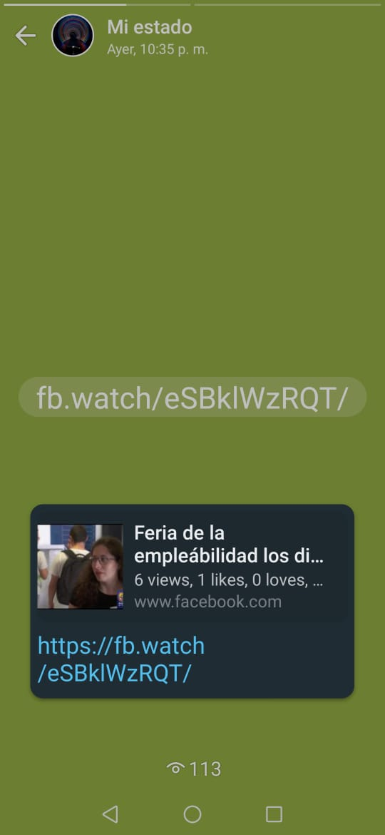
Descripción: difusión en mis redes de los eventos y actividades del instituto | Descripción: difusión en mis redes de los eventos y actividades del instituto
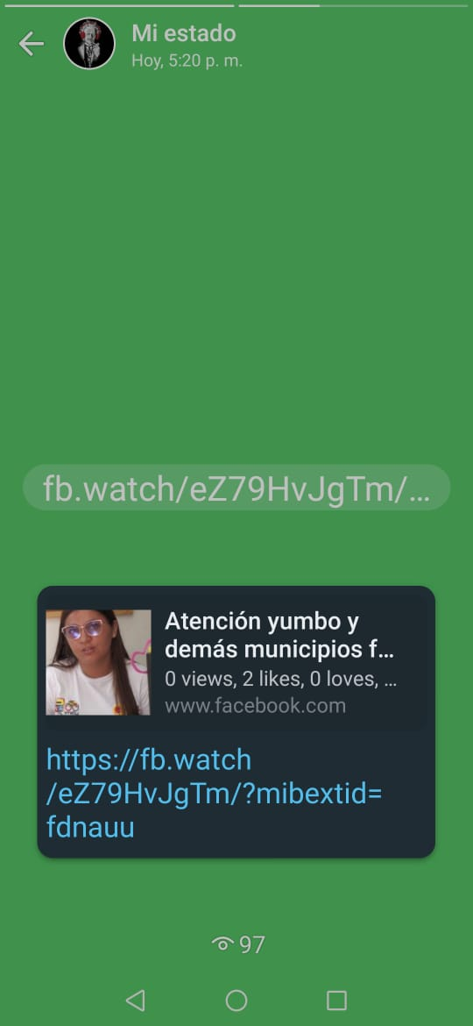 | 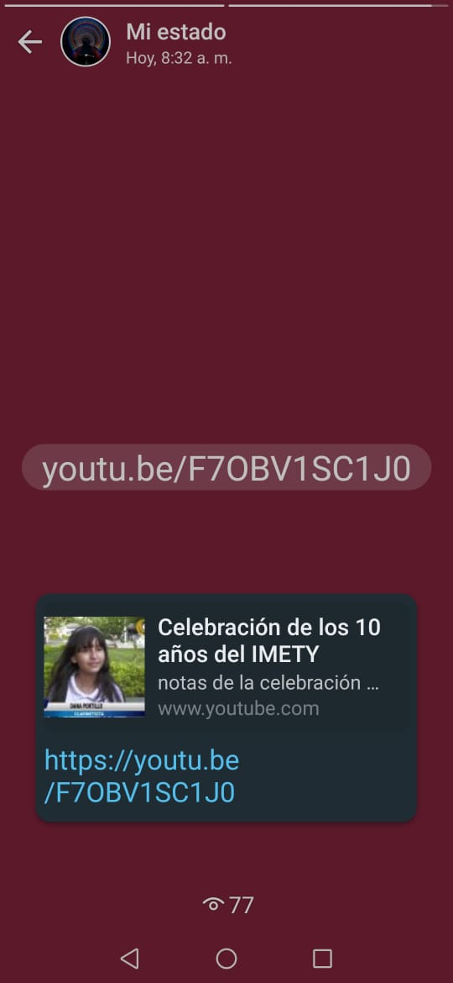
Descripción: difusión en mis redes de los eventos y actividades del instituto | Descripción: difusión en mis redes de los eventos y actividades del instituto
 | 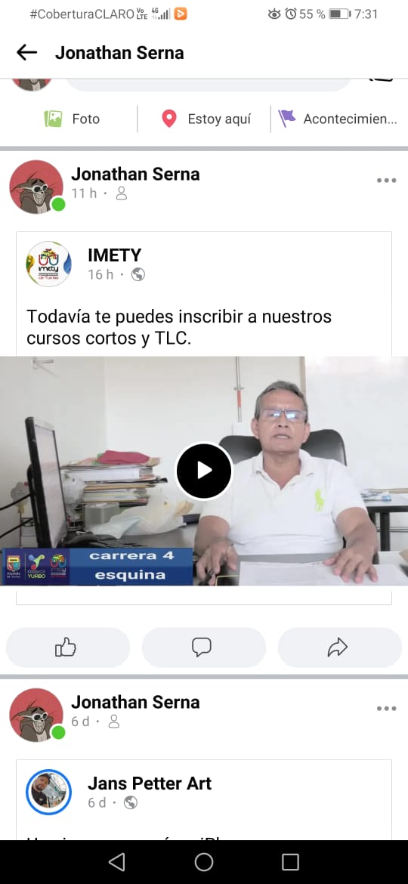
Descripción: difusión en mis redes de los eventos y actividades del instituto | Descripción: difusión en mis redes de los eventos y actividades del instituto

